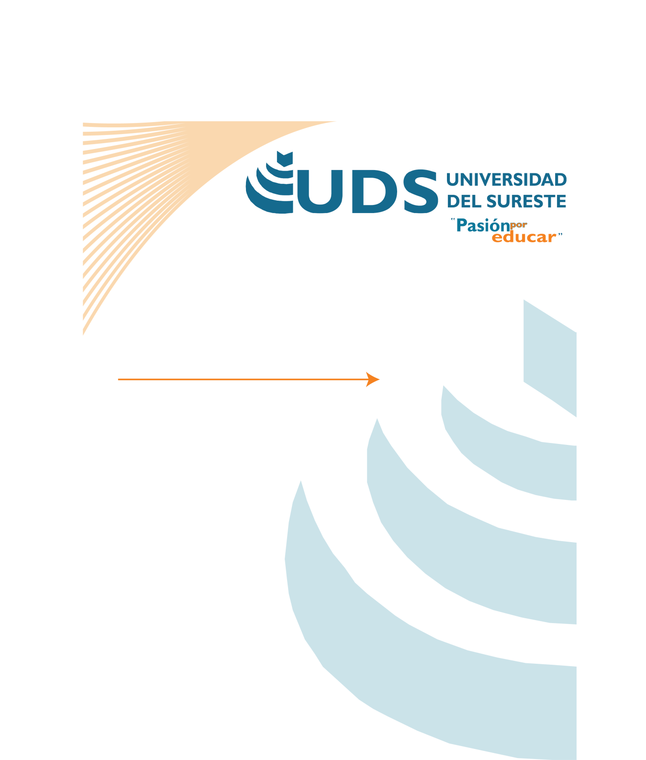

**“NOMBRE DEL TRABAJO”**

Paro-cardiorrespiratorio

**MATERIA**

**Prácticas Profesionales**

Lic (PROF)……

**PRESENTA EL ALUMNO:**

José Alberto González Gómez

**GRUPO, SEMESTRE y MODALIDAD:**

9 B semi-escolarizado

**Comitán de Domínguez, Chiapas**

**04 de Junio de 2020**

***PARO-CARDIORESPIRATORIO***

**Causas**

Un problema de la frecuencia cardíaca (arritmia), el resultado de un problema con el sistema eléctrico del corazón, es la causa habitual de un paro cardíaco repentino. El sistema eléctrico del corazón controla la frecuencia y el ritmo de los latidos del corazón. Si algo sale mal, el corazón puede latir demasiado rápido, demasiado lento o de forma irregular (arritmia). A menudo, estas arritmias son breves e inofensivas, pero algunos tipos pueden provocar un paro cardíaco repentino.

La frecuencia cardíaca más común en el momento del paro cardíaco es una arritmia en la cámara inferior del corazón (ventrículo). Los impulsos eléctricos rápidos y erráticos hacen que los ventrículos vibren inútilmente en lugar de bombear sangre (fibrilación del ventrículo).

**Desencadenamiento de un paro cardiorrespiratorio**

Un paro cardíaco repentino puede producirse en personas que no presentan una enfermedad cardíaca conocida. Sin embargo, una arritmia potencialmente mortal generalmente se desarrolla en una persona con una afección cardíaca preexistente, posiblemente no diagnosticada. Las afecciones incluyen las siguientes:

* **Enfermedad de las arterias coronarias.** La mayoría de los casos de paros cardíacos repentinos se producen en personas que tienen enfermedad de las arterias coronarias, en la que las arterias se obstruyen con el colesterol y otros depósitos, lo que reduce la circulación de sangre al corazón.
* **Ataque cardíaco.** Si se produce un ataque cardíaco, a menudo como resultado de una enfermedad coronaria grave, puede desencadenar fibrilación ventricular y paro cardíaco repentino. Además, un ataque cardíaco puede dejar una cicatriz en el corazón. Los cortocircuitos eléctricos alrededor del tejido cicatrizal pueden provocar anomalías en la frecuencia cardíaca.
* **Corazón agrandado (cardiomiopatía).** Esto ocurre principalmente cuando se estiran, se agrandan o se engrosan las paredes musculares del corazón. Entonces, el músculo del corazón es anormal, una afección que a menudo conduce a arritmias.
* **Valvulopatía.** Las fugas o el estrechamiento de las válvulas cardíacas pueden provocar un estiramiento o engrosamiento del músculo cardíaco. Cuando las cámaras se agrandan o se debilitan debido a la exigencia que produce una válvula apretada o con fugas, existe un mayor riesgo de desarrollar arritmia.
* **Enfermedad cardíaca congénita:** Cuando se produce un paro cardíaco repentino en niños o adolescentes, puede deberse a una anomalía cardíaca congénita (enfermedad cardíaca congénita). Los adultos que se han sometido a una cirugía reparadora de una anomalía cardíaca congénita aún tienen un mayor riesgo de sufrir un paro cardíaco repentino.
* **Problemas eléctricos del corazón.** En algunas personas, el problema se presenta en el sistema eléctrico del corazón en lugar de un problema con el músculo cardíaco o las válvulas. Estas se denominan anomalías primarias de la frecuencia cardíaca e incluyen trastornos como el síndrome de Brugada y el síndrome del intervalo QT prolongado.

**Signos y Síntomas**

Los signos y síntomas del paro cardíaco repentino son inmediatos y drásticos, y son los siguientes:

* Colapso súbito
* Ausencia de pulso
* Falta de respiración
* Pérdida del conocimiento

A veces, pueden presentarse otros signos y síntomas antes de que ocurra el paro cardíaco repentino. Estos podrían ser:

* Molestias en el pecho
* Falta de aliento
* Debilidad
* Palpitaciones

No obstante, el paro cardíaco repentino suele ocurrir sin previo aviso.

**Factores de riesgo**

Debido a que el paro cardíaco repentino a menudo se relaciona con la enfermedad de las arterias coronarias, los mismos factores que te ponen en riesgo de enfermedad de las arterias coronarias también pueden ponerte en riesgo de sufrir un paro cardíaco repentino. Algunos de ellos son los siguientes:

* Antecedentes familiares de la enfermedad de las arterias coronarias
* Tabaquismo
* Presión arterial alta
* Niveles altos de colesterol en sangre
* Obesidad
* Diabetes
* Un estilo de vida sedentario

Otros factores que podrían aumentar el riesgo de sufrir un paro cardíaco repentino incluyen los siguientes:

* Un episodio previo de paro cardíaco o antecedentes familiares de paros cardíacos
* Un ataque al corazón previo
* Antecedentes personales o familiares de otras formas de enfermedad cardíaca, como trastornos del ritmo cardíaco, defectos cardíacos congénitos, insuficiencia cardíaca y miocardiopatía.
* La edad, la incidencia de paro cardíaco repentino aumenta con la edad
* Ser hombre
* El consumo de drogas ilícitas, como la cocaína o las anfetaminas
* Desequilibrio nutricional, como niveles bajos de potasio o magnesio
* Apnea obstructiva del sueño
* Enfermedad renal crónica

**Tratamiento**

El paro cardiaco requiere acciones inmediatas para la supervivencia como:

* RCP: Ya que mantiene una circulación de sangre rica en oxígeno en los órganos vitales
* DESFIBRILACION: La atención avanzada para una fibrilación ventricular, un tipo de arritmia que puede causar un paro cardíaco repentino, por lo general, incluye el suministro de una descarga eléctrica a través de la pared torácica hasta el corazón.